SkillsBooster

Izboljšajte svoje spretnosti s programom SkillsBooster

**Avtorji:** Barbara Ferlinc, Klara Kirbiš, Jaša Jernej Rakun Kokalj

**Leto:** 2024

Kazalo vsebine

2 Kazalo slik 5

3 Opis 6

3.1 Cilji 6

3.2 Namen 6

3.3 Potencialni uporabniki 6

4 Dokumentacija 7

4.1 DPU 7

4.2 Specifikacije primerov uporabe 8

4.2.1 << Registracija podjetja >> 8

4.2.2 << Dodajanje uporabnikov na platformo >> 9

4.2.3 << Prijavite se v platformo >> 10

4.2.4 << Dodajanje domen znanja >> 10

4.2.5 << Opredelitev ključnih spretnosti >> 11

4.2.6 << Dodajanje in brisanje učnih gradiv >> 12

4.2.7 << Vnašanje in brisanje vprašanj >> 13

4.2.8 << Dodajanje pravilnih in nepravilnih odgovorov >> 14

4.2.9 << Razvrstitev zaposlenih v področja znanja >> 15

4.2.10 << Primerjava znanja med zaposlenimi in sledenje napredku >> 16

4.2.11 << Dostop do učnih enot in gradiv >> 17

4.2.12 << Odgovarjanje na vprašanja >> 18

4.2.13 << Ustvarjanje odgovorov z umetno inteligenco >> 19

4.2.14 << Ustvarjanje in posodabljanje matrike znanja >> 20

4.2.15 << Analiza odgovorov >> 20

4.3 Funkcionalnosti 21

4.4 Odzivnost in dostopnost 24

4.5 Vloge in funkcije 24

5 Arhitektura 26

5.1 Uporabniški vmesnik in vmesnik obličja 26

5.2 Komponente zalednega dela 26

5.3 Integracija umetne inteligence 26

5.4 Deployment 26

6 Tehnologije 27

6.1 Openai 27

6.2 Python 28

6.3 Firebase 28

6.4 Express Js 28

6.5 Vite 28

6.6 React Jsx 28

7 Struktura podatkovne baze (NoSql) 29

7.1 Entitetno-relacijski model 29

7.2 Kolekcije in dokumenti v podatkovni bazi 29

8 Timsko delo 30

8.1 Metodologija 30

8.2 Komunikacija 30

8.3 Postopek sledenja 31

8.4 Delitev dela 31

9 Testiranje 32

9.1 Testiranje enot 32

9.2 Testni scenariji 32

9.2.1 Preskusni scenarij 1: Registracija novega uporabnika/podjetja 32

9.2.2 Preskusni scenarij 2: Prijava v platformo 32

9.2.3 Preskusni scenarij 3: Dodajanje nove domene znanja 33

9.2.4 Preskusni scenarij 4: Naložite in organizirajte učno gradivo 33

9.2.5 Preskusni scenarij 5: Ustvarjanje kviza in dodajanje vprašanj 34

9.2.6 Testni scenarij 6: Vprašajte umetno inteligenco o gradivih znanja 35

9.2.7 Testni scenarij 7: Reševanje kvizov 36

9.3 Optimizacija 36

10 Uporabniški priročnik 37

# Kazalo slik

Slika 1 - DPU diagram 8

Slika 2 - Prikaz začetka strani domene znanja 22

Slika 3 - Dodajanje nove domene znanja 22

Slika 4 - Dodajanje kviza 22

Slika 5 - Gumb za posodobitev učnega modela domene znanja 23

Slika 6 - Okno za postavljanje vprašanj umetni inteligenci 23

Slika 7 - Dodajanje učnih gradiv 23

Slika 8 - Matrika znanja, ki primerja rezultate zaposlenih po domenah znanja 24

Slika 9 - Dodajanje uporabnika 24

Slika 10 - Dodajanje uporabnikov v domene znanja 25

Slika 11 - Sledenje napredka posameznega uporabnika 25

Slika 12 - Povezave do učnega gradiva 25

Slika 13 - Prikaz rešenih/nerešenih kvizov 25

Slika 14 - Arhitekturni diagram 27

Slika 15 - ER model 29

Slika 16 – 1. primer pogovora na Discord-u 30

Slika 17 - 2. primer pogovora na Discord-u 31

Slika 18 - Postopek sledenja opravilom na Trello 31

Slika 19 - Povzetek analize rešitve na SonarCloud 37

# Opis

Naša platforma ponuja celovito orodje za podporo podjetjem pri ocenjevanju zaposlenih in razvoju njihovega znanja ter spretnosti s prilagodljivimi kvizi, ki so podkovani z učnimi vsebinami, ki jih ustvarijo upravitelji. Rešitev zagotavlja vodstvu enostaven način upravljanja učnih virov, saj platforma po nalaganju vsebine samodejno poskrbi za njeno vključitev v učne poti za zaposlene. Ta avtomatiziran pristop zmanjša upravno breme in vodstvu omogoča osredotočanje na strateške pobude, medtem ko platforma učinkovito skrbi za razvoj delovne sile.

## Cilji

* **Omogočiti nenehno učenje:** Omogočiti stalen razvoj zaposlenih z zagotavljanjem ustreznih, z umetno inteligenco podprtih učnih vsebin, ki se razvijajo v skladu z njihovimi potrebami.
* **Poenostaviti upravljanje**: Praktična rešitev za vodje ter zmanjšanje časa in napora, ki sta potrebna za nadzor programov za razvoj zaposlenih.
* **Povečati zavzetost zaposlenih**: Spodbujanje aktivnega sodelovanja, ter učenju z zagotavljanjem prilagojenih, relevantnih vsebin, ki so skladne s cilji posameznikove poklicne rasti.
* **Spodbujati rasti organizacije:** Podpora podjetju pri oblikovanju bolj usposobljene in strokovno podkovane delovne sile, ki bo na koncu prispevala k splošni rasti in uspehu organizacije.

## Namen

Glavni namen naše platforme je poenostaviti in izboljšati proces razvoja zaposlenih. S strukturo, ki se lahko uporabi v vsaki organizaciji, poenostavimo prehod iz že obstoječe učne platforme k nam, hkrati pa zagotovimo ustrezno podporo umetne inteligence tako zaposlenim kot tudi vodstvu podjetja. Integracija umetne inteligence v platformo uporabnikom omogoča, da se nenehno učijo ter strokovno razvijajo, hkrati pa jih podpira s funkcionalnostmi, ki uporabnikom prihranijo čas in spodbujajo karierno rast, pridobivanje novih veščin in znanja ter tako pozitivno vplivajo na konkurenčno prednost organizacije. To zagotavlja, da je razvoj delovne sile učinkovit in uspešen, vodstvu pa delo olajšano, kar pa koristi dobrobiti celotne organizacije.

## Potencialni uporabniki

Persone so fiktivni liki, ki predstavljajo različne tipe uporabnikov naše platforme. Z njihovo pomočjo se lahko osredotočimo na potrebe in želje uporabnikov, kar nam omogoča oblikovanje uporabniku bolj prijaznih rešitev.

Slika, ki vsebuje besede sličica, risanka, umetnost, oblikovanje

Opis je samodejno ustvarjen

**Ime**: Barbara Novak

**Pozicija**: HR Manager

**Vloga**: Administrator

**Opis**: Barbara je odgovorna za administracijo uporabnikov v aplikaciji SkillsBooster. Njena naloga je dodajanje novih zaposlenih in njihovo dodeljevanje ustreznim vlogam (employee ali manager). Barbara ima dostop do vseh zaposlenih v podjetju in redno preverja, ali so vsi novi zaposleni ustrezno vključeni v sistem.

Slika, ki vsebuje besede sličica, risanka, oblikovanje

Opis je samodejno ustvarjen

**Ime**: Jasna Kos

**Pozicija**: Vodja razvoja programske opreme

**Vloga**: Manager

**Opis**: Jasna vodi ekipo razvijalcev in je odgovoren za razvoj njihovih tehničnih znanj. Ustvarja domene znanja, povezana z razvojem programske opreme, kot so programiranje, podatkovne baze in programska orodja. Prav tako pripravlja učna gradiva in kvize ter spremlja napredek svoje ekipe.

**Ime**: Marko Petek

**Pozicija**: Razvijalec programske opreme

**Vloga**: Employee

**Opis**: Marko je član Jasnine ekipe in uporablja aplikacijo SkillsBooster za dostop do učnih gradiv, reševanje kvizov ter spremljanje svojega napredka v domenah znanja, ki jih je ustvarila Jasna. Osredotoča se na izboljšanje svojih programerskih veščin in znanje o bazah podatkov.

Slika, ki vsebuje besede sličica, risanka, umetnost

Opis je samodejno ustvarjen

# Dokumentacija

## DPU

V fazi načrtovanja smo izdelali DPU, ki podrobno opisuje vse ključne podatkovne procese znotraj sistema. Diagram natančno določa, kako se podatki zbirajo, obdelujejo, shranjujejo in prenašajo. Določa tudi, katere funkcionalnosti bodo omogočene uporabnikom z različnimi vlogami ter v katerih funkcionalnostih je integrirana umetna inteligenca.

Slika, ki vsebuje besede besedilo, diagram, posnetek zaslona, vrstica

Opis je samodejno ustvarjen

Slika - DPU diagram

## Specifikacije primerov uporabe

Pripravili smo tudi natančne specifikacije primerov uporabe, ki natančneje opisujejo funkcionalnosti, ki smo jih definirali v DPU diagramu.

### << Registracija podjetja >>

|  |  |
| --- | --- |
| **Primer uporabe: Registracija podjetja** | **Osebna izkaznica:** *1* |
| **Kratek opis:**  Amin ali skrbnik se registrira na platformi in doda svoje podjetje na platformo. | |
| **Akterji:**  Admin/ skrbnik | |
| **Predpogoji:**  Podjetje še ni registrirano v IS. IS mora delovati. | |
| **Stanje sistema po primeru uporabe:**  Skrbnik se je uspešno registriral v IS-ju in dodal podjetje ter prejel e-pošto za vpis v IS. | |
| **Scenarij:**  1. V oknu za prijavo pritisnite povezavo »Registriraj podjetje«.  2. Izpolnite vnosna polja "Ime", "Naslov", "Poštna številka", "E-poštni naslov" in "Geslo".  3. Označite »Strinjam se s pogoji uporabe«.  4. Pritisnite gumb »Registriraj se«. | |
| **Alternativni tokovi:**  1a1. Uporabnik zaradi napake ne more klikniti na povezavo »Registriraj podjetje«.  1a2. Uporabnik osveži stran in poskusi znova.  1a3. Po osvežitvi poskusite znova.  4a1. Uporabnik zaradi napake ne more pritisniti gumba "Registriraj se".  4a2. Uporabnik osveži stran in poskusi znova.  4a3. Po osvežitvi poskusite znova. | |
| **Izjeme:**  3a1. Zaradi napake uporabnik ne more označiti "Strinjam se s pogoji uporabe", ne glede na to, kolikokrat poskusi.  4a1. Zaradi napake uporabnik ne prejme potrditvenega e-poštnega sporočila, ne glede na to, kolikokrat je podjetje registriral v aplikaciji. | |

### << Dodajanje uporabnikov na platformo >>

|  |  |
| --- | --- |
| **Primer uporabe: Dodajanje uporabnikov na platformo** | **Osebna izkaznica:** *2* |
| **Kratek opis:**  Skrbnik lahko uporabnike doda na platformo iz predhodno pripravljenega seznama in jim dodeli vlogo. | |
| **Akterji:**  Skrbnik | |
| **Predpogoji:**  Uporabnik je že prijavljen v IS in ima seznam zaposlenih, ki jih je treba dodati na platformo. IS mora delovati. | |
| **Stanje sistema po primeru uporabe:**  Skrbnik je uspešno dodal vse zaposlene, ki so bili na seznamu, in jim dodelil vloge. Prejeli so e-poštno sporočilo o registraciji v IS. | |
| **Scenarij:**  1. Pritisnite gumb »Dodaj uporabnika« na profilu.  2. Izpolnite vnosna polja "Ime in priimek", "E-pošta" in "Vloga".  3. Pritisnite gumb »Dodaj«. | |
| **Alternativni tokovi:**  1a1. Uporabnik zaradi napake ne more klikniti na gumb »Dodaj uporabnika«.  1a2. Uporabnik osveži stran in poskusi znova.  1a3. Po osvežitvi poskusite znova.  3a1. Uporabnik zaradi napake ne more klikniti na gumb »Dodaj«.  3a2. Uporabnik osveži stran in poskusi znova.  3a3. Po osvežitvi poskusite znova. | |
| **Izjeme:**  3a1. Zaradi napake skrbnik ne more dodati novega uporabnika, ne glede na to, kolikokrat potrdi dodanega uporabnika. | |

### << Prijavite se v platformo >>

|  |  |
| --- | --- |
| **Primer uporabe: Prijavite se na platformo** | **Osebna izkaznica:** *3* |
| **Kratek opis:**  Uporabnik se lahko prijavi na platformo s svojim e-poštnim naslovom in geslom. | |
| **Akterji:**  Zaposleni v podjetju, vodstvo podjetja, administrator | |
| **Predpogoji:**  Uporabnika je skrbnik že dodal na platformo in ima določen e-poštni naslov in geslo. IS mora delovati. | |
| **Stanje sistema po primeru uporabe:**  Uporabnik je prijavljen v IS in je na začetni strani platforme. | |
| **Scenarij:**  1. V oknu za prijavo izpolnite polji za vnos »E-pošta« in »Geslo«.  2. Pritisnite gumb »Registriraj se«. | |
| **Alternativni tokovi:**  2a1. Uporabnik zaradi napake ne more pritisniti gumba "Registriraj se".  2a2. Uporabnik osveži stran in poskusi znova.  2a3. Po osvežitvi poskusite znova. | |
| **Izjeme:**  2a1. Zaradi napake uporabnik ne more dostopati do platforme, ne glede na to, kolikokrat izpolni prijavnico in jo potrdi. | |

### << Dodajanje domen znanja >>

|  |  |
| --- | --- |
| **Primer uporabe: Dodajanje domen znanja** | **Osebna izkaznica:** *4* |
| **Kratek opis:**  Vodstvo podjetja lahko doda področje znanja, npr. tržne trende in analizo industrije. | |
| **Akterji:**  Vodstvo podjetja | |
| **Predpogoji:**  Uporabnik je že prijavljen v IS. IS mora delovati. | |
| **Stanje sistema po primeru uporabe:**  Uporabnik je uspešno dodal domeno znanja. Prikaže se v profilu uporabnika. | |
| **Scenarij:**  1. Pritisnite gumb »Dodaj domeno« na profilu.  2. Izpolnite vnosni polji »Ime« in »Opis«.  3. Pritisnite gumb »Dodaj«. | |
| **Alternativni tokovi:**  1a1. Uporabnik zaradi napake ne more klikniti na gumb »Dodaj domeno«.  1a2. Uporabnik osveži stran in poskusi znova.  1a3. Po osvežitvi poskusite znova.  3a1. Uporabnik zaradi napake ne more klikniti na gumb »Dodaj«.  3a2. Uporabnik osveži stran in poskusi znova.  3a3. Po osvežitvi poskusite znova. | |
| **Izjeme:**  3a1. Zaradi napake uporabnik ne more dodati nove domene, ne glede na to, kolikokrat potrdi dodano domeno. | |

### << Opredelitev ključnih spretnosti >>

|  |  |
| --- | --- |
| **Primer uporabe: Opredelitev ključnih veščin** | **Osebna izkaznica:** *5* |
| **Kratek opis:**  Vodstvo podjetja doda domeni opis ključnih veščin in kaj se pričakuje od uporabnikov v tej specifični domeni. | |
| **Akterji:**  Vodstvo podjetja | |
| **Predpogoji:**  Uporabnik je že prijavljen v IS in je že ustvaril domeno znanja. IS mora delovati. | |
| **Stanje sistema po primeru uporabe:**  Na strani domene znanja je v razdelku »Ključno znanje« prikazan opis ključnih znanj in pričakovanj drugih uporabnikov. | |
| **Scenarij:**  1. Izberite področje znanja.  2. Izpolnite vnosno polje »Opis ključnih veščin« v razdelku »Ključne spretnosti«.  3. Pritisnite gumb »Potrdi«. | |
| **Alternativni tokovi:**  3a1. Uporabnik zaradi napake ne more klikniti na gumb "Potrdi".  3a2. Uporabnik osveži stran in poskusi znova.3a3. Po osvežitvi poskusi znova. | |
| **Izjeme:**  1a1. Zaradi napake se domena znanja ne odpre, ko jo izbere uporabnik.  3a1. Zaradi napake uporabnik ne more potrditi dodanega opisa ključnih veščin, ne glede na to, kolikokrat doda besedilo. | |

### << Dodajanje in brisanje učnih gradiv >>

|  |  |
| --- | --- |
| **Primer uporabe: dodajanje in brisanje učnega gradiva** | **Osebna izkaznica:** *6* |
| **Kratek opis:**  Vodstvu podjetja je omogočeno dodajanje in brisanje učnih gradiv na posameznem področju znanja. | |
| **Akterji:**  Vodstvo podjetja | |
| **Predpogoji:**  Uporabnik je že prijavljen v IS in je že ustvaril domeno znanja. IS mora delovati. | |
| **Stanje sistema po primeru uporabe:**  Po dodajanju gradiva se datoteke/povezave do gradiva prikažejo v razdelku »Materiali« na strani domene znanja.  Po izbrisu se gradivo odstrani iz razdelka »Materiali« na strani domene znanja in prikaže se sporočilo »Uspešno ste izbrisali »Ime gradiva«. | |
| **Scenarij:**  1. Izberite področje znanja.  2. V razdelku »Materiali« pritisnite gumb »Dodaj gradivo«.  3. Izbere datoteko ali povezavo do gradiva.  4. Pritisnite gumb »Dodaj«.  5. Pritisnite gumb »Izbriši«. | |
| **Alternativni tokovi:**  2a1. Uporabnik zaradi napake ne more klikniti na gumb »Dodaj gradivo«.  2a2. Uporabnik osveži stran in poskusi znova.  2a3. Po osvežitvi poskusite znova.  4a1. Uporabnik zaradi napake ne more klikniti na gumb »Dodaj«.  4a2. Uporabnik osveži stran in poskusi znova.  4a3. Po osvežitvi poskusite znova.  5a1. Uporabnik zaradi napake ne more klikniti na gumb »Izbriši«.  5a2. Uporabnik osveži stran in poskusi znova.  5a3. Po osvežitvi poskusite znova. | |
| **Izjeme:**  1a1. Zaradi napake se domena znanja ne odpre, ko jo izbere uporabnik.  4a1. Zaradi napake uporabnik ne more potrditi dodanega gradiva, ne glede na to, kolikokrat ga izbere.  5a1. Zaradi napake se izbrisano gradivo še vedno pojavi v razdelku »Materiali«, ne glede na to, kolikokrat uporabnik gradivo izbriše. | |

### << Vnašanje in brisanje vprašanj >>

|  |  |
| --- | --- |
| **Primer uporabe: vnašanje in brisanje vprašanj** | **Osebna izkaznica:** *7* |
| **Kratek opis:**  Vodstvu podjetja je omogočeno dodajanje in brisanje vprašanj na posameznem področju znanja. | |
| **Akterji:**  Vodstvo podjetja | |
| **Predpogoji:**  Uporabnik je že prijavljen v IS in je že ustvaril domeno znanja. IS mora delovati. | |
| **Stanje sistema po primeru uporabe:**  Po dodajanju vprašanja se vprašanja prikažejo na strani domene znanja v razdelku »Vprašanja«.  Ko izbrišete vprašanje, ga stran domene znanja odstrani iz razdelka »Vprašanja« in prikaže sporočilo »Uspešno ste izbrisali »Vprašanje«. | |
| **Scenarij:**  1. Izberite področje znanja.  2. Pritisnite gumb »Dodaj vprašanje« v razdelku »Vprašanja«.  3. Izpolnite vnosno polje »Vprašanje«.  4. Pritisnite gumb »Dodaj«.  5. Pritisnite gumb »Izbriši«. | |
| **Alternativni tokovi:**  2a1. Uporabnik zaradi napake ne more klikniti na gumb »Dodaj gradivo«.  2a2. Uporabnik osveži stran in poskusi znova.  2a3. Po osvežitvi poskusite znova.  4a1. Uporabnik zaradi napake ne more klikniti na gumb »Dodaj«.  4a2. Uporabnik osveži stran in poskusi znova.  4a3. Po osvežitvi poskusite znova.  5a1. Uporabnik zaradi napake ne more klikniti na gumb »Izbriši«.  5a2. Uporabnik osveži stran in poskusi znova.8a3. Po osvežitvi poskusi znova. | |
| **Izjeme:**  1a1. Zaradi napake se domena znanja ne odpre, ko jo izbere uporabnik.  4a1. Zaradi napake uporabnik ne more potrditi dodanega vprašanja, ne glede na to, kolikokrat ga doda.  5a1. Zaradi napake se v razdelku »Vprašanja« še vedno prikaže izbrisano vprašanje, ne glede na to, kolikokrat uporabnik izbriše vprašanje. | |

### << Dodajanje pravilnih in nepravilnih odgovorov >>

|  |  |
| --- | --- |
| **Primer uporabe: dodajanje pravilnih in nepravilnih odgovorov** | **Osebna izkaznica:** *8* |
| **Kratek opis:**  Vodstvo ima možnost dodajanja odgovorov na ustvarjena vprašanja. | |
| **Akterji:**  Vodstvo podjetja | |
| **Predpogoji:**  Uporabnik je že prijavljen v IS in je že ustvaril domeno znanja in vprašanje. IS mora delovati. | |
| **Stanje sistema po primeru uporabe:**  Uporabnik je uspešno dodal pravilen/napačen odgovor. Pojavi se pod vprašanjem. | |
| **Scenarij:**  1. Izberite področje znanja.  2. Izberite vprašanje v razdelku »Vprašanja«.  3. Pritisnite gumb »Dodaj odgovor«.  4. Izpolnite vnosno polje »Odgovor«.  5. Označite »pravilno« ali »narobe«.  6. Pritisnite gumb »Dodaj«. | |
| **Alternativni tokovi:**  2a1. Uporabnik ne more izbrati vprašanja.  2a2. Uporabnik osveži stran in poskusi znova.  2a3. Po osvežitvi poskusite znova.  3a1. Uporabnik zaradi napake ne more klikniti gumba "Dodaj odgovor".  3a2. Uporabnik osveži stran in poskusi znova.  3a3. Po osvežitvi poskusite znova.  5a1. Uporabnik ne more označiti "Pravilno" ali "Narobe".  5a2. Uporabnik osveži stran in poskusi znova.  5a3. Po osvežitvi poskusite znova.  6a1. Uporabnik zaradi napake ne more klikniti na gumb »Dodaj«.  6a2. Uporabnik osveži stran in poskusi znova.  6a3. Po osvežitvi poskusite znova. | |
| **Izjeme:**  1a1. Zaradi napake se domena znanja ne odpre, ko jo izbere uporabnik.  5a1. Zaradi napake uporabnik ne more označiti »Pravilno« ali »Narobe«, ne glede na to, kolikokrat poskuša.  6a1. Zaradi napake uporabnik ne more potrditi dodanega odgovora, ne glede na to, kolikokrat ga doda. | |

### << Razvrstitev zaposlenih v področja znanja >>

|  |  |
| --- | --- |
| **Primer uporabe: Razvrstitev zaposlenih v področja znanja** | **Osebna izkaznica:** *9* |
| **Kratek opis:**  Vodstvo podjetja lahko izbere zaposlene, ki imajo dostop do določenih področij znanja. | |
| **Akterji:**  Vodstvo podjetja | |
| **Predpogoji:**  Uporabnik je že prijavljen v IS in je že ustvaril domeno znanja. IS mora delovati. | |
| **Stanje sistema po primeru uporabe:**  Zaposleni je dodan pod domeno znanja in ima zagotovljen dostop do njega. | |
| **Scenarij:**  1. V profilu v razdelku »Uporabniki« poleg določenega zaposlenega pritisnite gumb »Dodaj domeno«.  2. Označite določeno področje znanja. | |
| **Alternativni tokovi:**  1a1. Uporabnik zaradi napake ne more klikniti na gumb »Dodaj domeno«.  1a2. Uporabnik osveži stran in poskusi znova.  1a3. Po osvežitvi poskusite znova.  2a1. Uporabnik ne more izbrati domene.  2a2. Uporabnik osveži stran in poskusi znova.  2a3. Po osvežitvi poskusite znova. | |
| **Izjeme:**  1a1. Zaradi napake uporabnik zaposlenemu ne more dodati domene znanja, ne glede na to, kolikokrat poskusi.  2a1. Zaradi napake uporabnik ne more označiti domene znanja, ne glede na to, kolikokrat poskuša. | |

### << Primerjava znanja med zaposlenimi in sledenje napredku >>

|  |  |
| --- | --- |
| **Primer uporabe: Primerjava znanja med zaposlenimi in sledenje napredku** | **Osebna izkaznica:** *15* |
| **Kratek opis:**  Vodstvo podjetja ima vpogled v napredek zaposlenih na posameznih področjih znanja. | |
| **Akterji:**  Vodstvo podjetja | |
| **Predpogoji:**  Področje znanja mora imeti vsaj enega zaposlenega. IS mora delovati. | |
| **Stanje sistema po primeru uporabe:**  Profil vodstva podjetja prikazuje tabelo uporabnikov in njihov napredek po posameznih področjih znanja. | |
| **Scenarij:**  1. Označite določeno področje znanja v razdelku »Sledenje napredku« profila. | |
| **Alternativni tokovi:**  1a1. Uporabnik ne more izbrati domene.  1a2. Uporabnik osveži stran in poskusi znova.  1a3. Po osvežitvi poskusite znova. | |
| **Izjeme:**  1a1. Zaradi napake sistem ne nariše tabele, ne glede na to, kolikokrat uporabnik izbere področje znanja. | |

### << Dostop do učnih enot in gradiv >>

|  |  |
| --- | --- |
| **Primer uporabe: Dostop do učnih enot in gradiv** | **Osebna izkaznica:** *10* |
| **Kratek opis:**  Zaposleni ima dostop do učnih gradiv določenega področja znanja. | |
| **Akterji:**  Zaposleni v podjetju | |
| **Predpogoji:**  Uporabnik je že prijavljen v IS in je bil dodan v domeno znanja. IS mora delovati. | |
| **Stanje sistema po primeru uporabe:**  Na strani domene znanja so datoteke/povezave do gradiv prikazane v razdelku »Materiali«. | |
| **Scenarij:**  1. Izberite področje znanja.  2. V razdelku »Materiali« izberite material in ga odprite. | |
| **Alternativni tokovi:**  2a1. Uporabnik ne more izbrati gradiva.  2a2. Uporabnik osveži stran in poskusi znova.  2a3. Po osvežitvi poskusite znova. | |
| **Izjeme:**  1a1. Zaradi napake se domena znanja ne odpre, ko jo izbere uporabnik.  2a1. Zaradi napake uporabnik ne more izbrati gradiva ali pa se izbrani material ne odpre. | |

### << Odgovarjanje na vprašanja >>

|  |  |
| --- | --- |
| **Primer uporabe: Odgovarjanje na vprašanja** | **Osebna izkaznica:** *11* |
| **Kratek opis:**  Zaposleni lahko odgovarja na vprašanja z določenega področja znanja. | |
| **Akterji:**  Zaposleni v podjetju | |
| **Predpogoji:**  Uporabnik je že prijavljen v IS in je bil dodan v domeno znanja. IS mora delovati. | |
| **Stanje sistema po primeru uporabe:**  Če je odgovor pravilen, se prikaže sporočilo in napredek uporabnika se doda v profil uporabnika. | |
| **Scenarij:**  1. Izberite področje znanja.  2. Izberite vprašanje v razdelku »Vprašanja«.  3. Izpolnite vnosno polje »Odgovor«.  4. Pritisnite gumb »Potrdi«. | |
| **Alternativni tokovi:**  2a1. Uporabnik ne more izbrati vprašanja.  2a2. Uporabnik osveži stran in poskusi znova.  2a3. Po osvežitvi poskusite znova.  4a1. Uporabnik zaradi napake ne more klikniti na gumb "Potrdi".  4a2. Uporabnik osveži stran in poskusi znova.  4a3. Po osvežitvi poskusite znova. | |
| **Izjeme:**  1a1. Zaradi napake se domena znanja ne odpre, ko jo izbere uporabnik.  2a1. Zaradi napake se možnost dodajanja odgovora ne prikaže, ko uporabnik izbere vprašanje.  4a1. Zaradi napake uporabnik ne more potrditi dodanega odgovora, ne glede na to, kolikokrat ga doda. | |

### << Ustvarjanje odgovorov z umetno inteligenco >>

|  |  |
| --- | --- |
| **Primer uporabe: Ustvarjanje odgovorov z umetno inteligenco** | **Osebna izkaznica:** *13* |
| **Kratek opis:**  Na podlagi učnih gradiv določenega področja znanja lahko AI odgovori na zastavljeno vprašanje. | |
| **Akterji:**  Zaposleni v podjetju | |
| **Predpogoji:**  Učno gradivo določenega področja znanja se doda učnemu nizu umetne inteligence. IS mora delovati. | |
| **Stanje sistema po primeru uporabe:**  Prikaže se odgovor na vprašanje. | |
| **Scenarij:**  1. Izberite področje znanja.  2. Pritisnite gumb »Več«.  3. Izpolnite vnosno polje »Vprašanje«.  4. Pritisnite gumb »Potrdi«. | |
| **Alternativni tokovi:**  2a1. Uporabnik zaradi napake ne more klikniti na gumb "Več".  2a2. Uporabnik osveži stran in poskusi znova.  2a3. Po osvežitvi poskusite znova.  4a1. Uporabnik zaradi napake ne more klikniti na gumb "Potrdi".  4a2. Uporabnik osveži stran.  4a3. Po osvežitvi poskusite znova. | |
| **Izjeme:**  1a1. Zaradi napake se domena znanja ne odpre, ko jo izbere uporabnik.  2a1. Zaradi napake se možnost postavljanja vprašanja ne prikaže, ko uporabnik pritisne gumb.  4a1. Zaradi napake uporabnik ne more potrditi vprašanja, ne glede na to, kolikokrat ga doda. | |

### << Ustvarjanje in posodabljanje matrike znanja >>

|  |  |
| --- | --- |
| **Primer uporabe: Ustvarjanje in posodabljanje matrike znanja** | **Osebna izkaznica:** *16* |
| **Kratek opis:**  Zaposleni ima lahko vpogled v svoj napredek na posameznih področjih znanja. | |
| **Akterji:**  Zaposleni v podjetju | |
| **Predpogoji:**  Zaposleni mora imeti dostop do vsaj enega področja znanja. IS mora delovati. | |
| **Stanje sistema po primeru uporabe:**  Profil zaposlenega prikazuje matriko znanja z napredkom iz vseh domen znanja, do katerih ima uporabnik dostop. | |
| **Scenarij:**  1. Matrika znanja je prikazana v profilu v razdelku »My Domains«. | |
| **Alternativni tokovi:**  1a1. Matrika znanja ni prikazana v profilu.  1a2. Uporabnik osveži stran.  1a3. Po osvežitvi poskusite znova. | |
| **Izjeme:**  1a1. Zaradi napake sistem ne nariše matrike znanja, ne glede na to, kolikokrat uporabnik osveži stran. | |

### << Analiza odgovorov >>

|  |  |
| --- | --- |
| **Primer uporabe: Analiza odgovorov** | **Osebna izkaznica:** *14* |
| **Kratek opis:**  Odgovor uporabnika na odprto vprašanje lahko AI analizira in ugotovi, ali je odgovor pravilen ali ne. | |
| **Akterji:**  AI | |
| **Predpogoji:**  Učno gradivo določenega področja znanja se doda učnemu nizu umetne inteligence. IS mora delovati. | |
| **Stanje sistema po primeru uporabe:**  Prikaže, ali je odgovor pravilen ali ne. | |
| **Scenarij:**  1. Prebere uporabnikov odgovor.  2. Algoritem umetne inteligence se uči iz učnih gradiv na področju znanja.  3. Primerja odgovor z vprašanjem.  3. Natisne, ali je odgovor pravilen ali ne. | |
| **Alternativni tokovi:**  1a1. Odgovor za branje je prazen.  1a2. Ustavi postopek.  3a1. Vprašanje je prazno.  3a2. Ustavi postopek.  3a1. Sistem vrne napako kot odgovor.  3a2. Poskusite ponovno prebrati odgovor.  3a3. Ponovno se uči iz učnih gradiv s področja znanja.  3a4. Ponovno primerja odgovor z vprašanjem.  3a5. Ponovno napiše odgovor na vprašanje. | |
| **Izjeme:**  2a1. Zaradi napake sistem nima dostopa do učnega gradiva.  4a1. Zaradi napake sistem ne vrne odgovora, ne glede na to, ali je bila napaka vrnjena ali ne. | |

## Funkcionalnosti

**Upravljanje domen znanja:**

* Enostavno dodajanje in upravljanje domen znanja
* Opredeljevanje ključnih kompetenc znotraj vsake domene

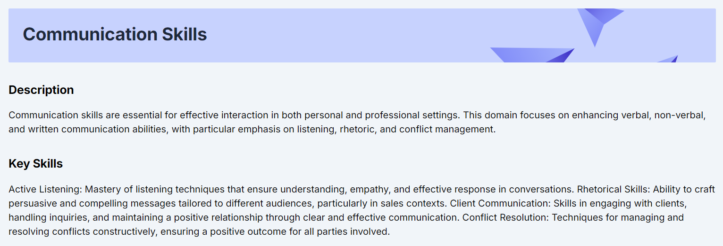

Slika - Prikaz začetka strani domene znanja

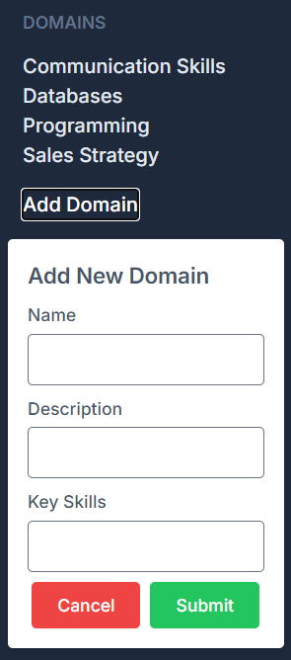

Slika - Dodajanje nove domene znanja

**Upravljanje vprašanj**

* Uporabniku prijazen vmesnik za ustvarjanje in brisanje vprašanj znotraj domene
* Možnost vključitve pravilnih in nepravilnih odgovorov za vsako vprašanje
* Povezovanje vprašanj s teoretičnim znanjem ali ustreznimi učnimi viri

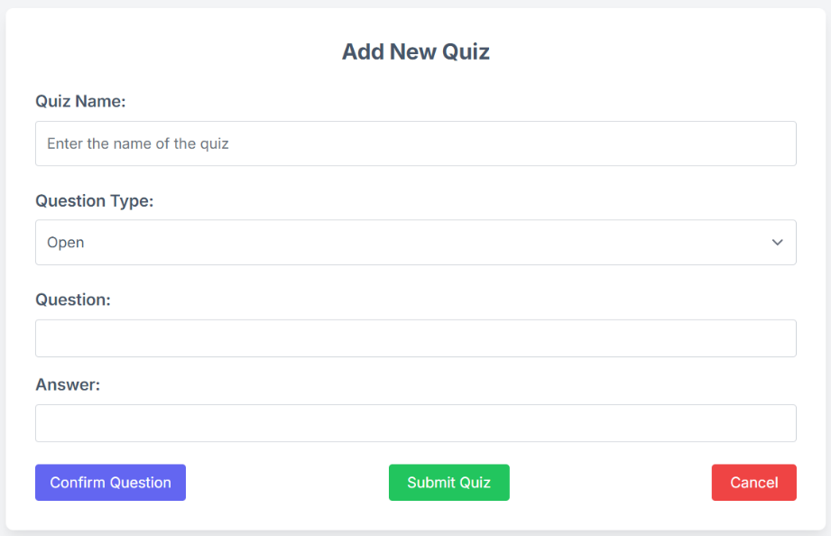

Slika - Dodajanje kviza

**Vključitev umetne inteligence**

* Ustvarjanje odgovorov na vprašanja uporabnikov s pomočjo umetne inteligence
* Možnost uporabe specializiranih modelov AI, ki razumejo in poznajo domeno znanja
* Analiziranje odgovorov in pravilnosti kvizov

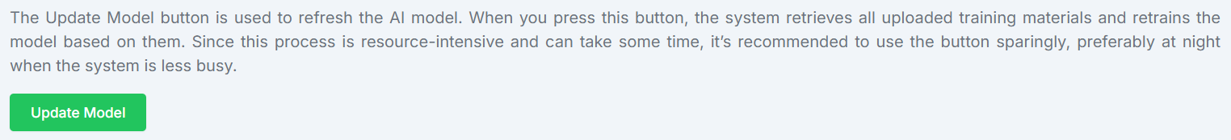

Slika - Gumb za posodobitev učnega modela domene znanja

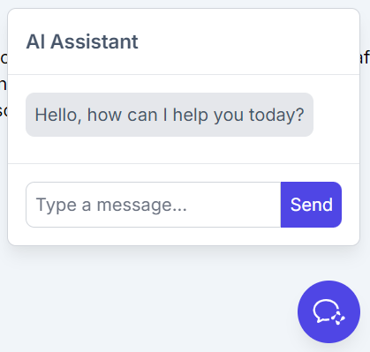

Slika - Okno za postavljanje vprašanj umetni inteligenci

**Učno gradivo**

* Povezovanje ali nalaganje učnega gradiva, kot so članki, videoposnetki, e-knjige ali spletni viri, pomembni za razširjanje znanja.
* Organiziranje učnega gradiva po domenah in specifičnih kompetencah.

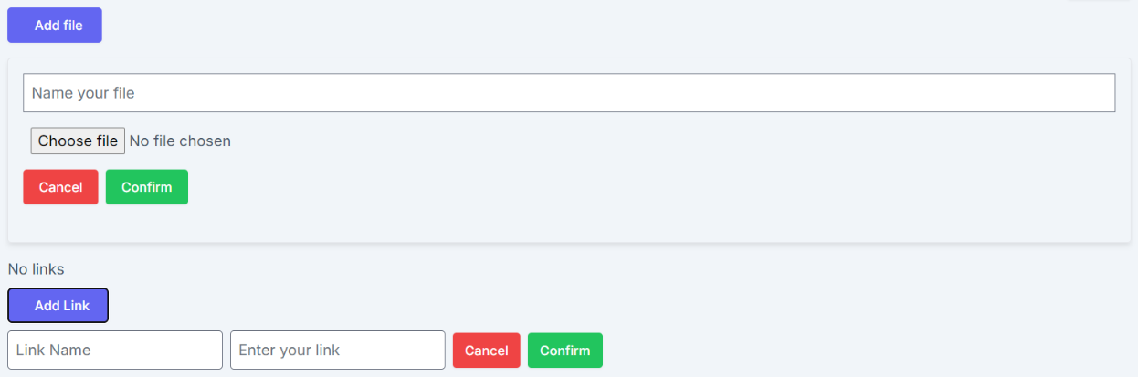

Slika - Dodajanje učnih gradiv

**Ustvarjanje matrike znanja**

* Spremljanje napredka zaposlenih in primerjava ravni znanja.
* Samodejno ustvarjanje in posodabljanje matrike znanja na podlagi napredka zaposlenega.

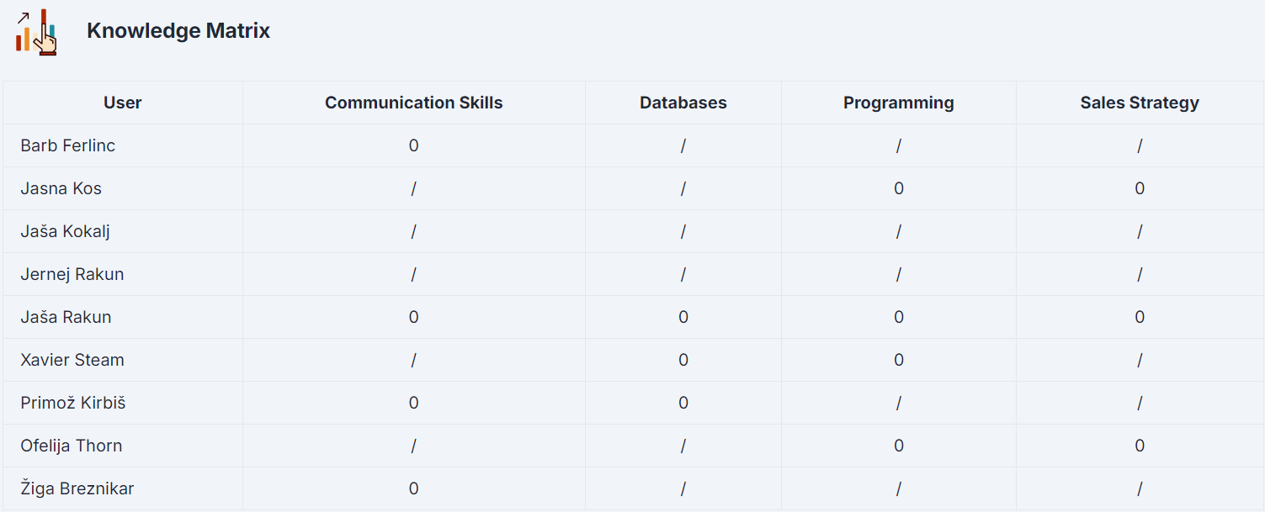

Slika - Matrika znanja, ki primerja rezultate zaposlenih po domenah znanja

## Odzivnost in dostopnost

* Intuitiven in uporabniku prijazen vmesnik za enostavno navigacijo in uporabo
* Dostopen na različnih napravah (računalnikih, tabličnih računalnikih in pametnih telefonih) s prilagodljivostjo različnim velikostim zaslona

## Vloge in funkcije

* **Administrator (ang. Admin)**: Lahko registrira podjetje, dodaja uporabnike in dodeljuje vloge uporabnikom.

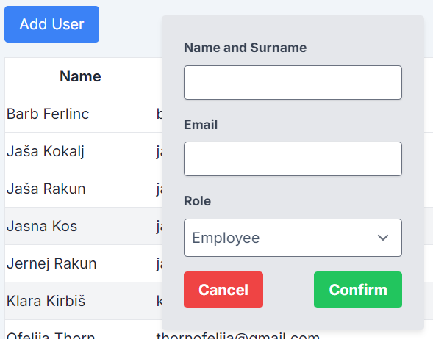

Slika - Dodajanje uporabnika

* **Upravitelj (ang. Manager)**: Lahko upravlja z uporabniki, upravlja domene znanja, dodeljuje uporabnike domenam znanja, nalaga učno gradivo, ustvarja kvize, posodablja učni model in spremlja napredek uporabnikov.

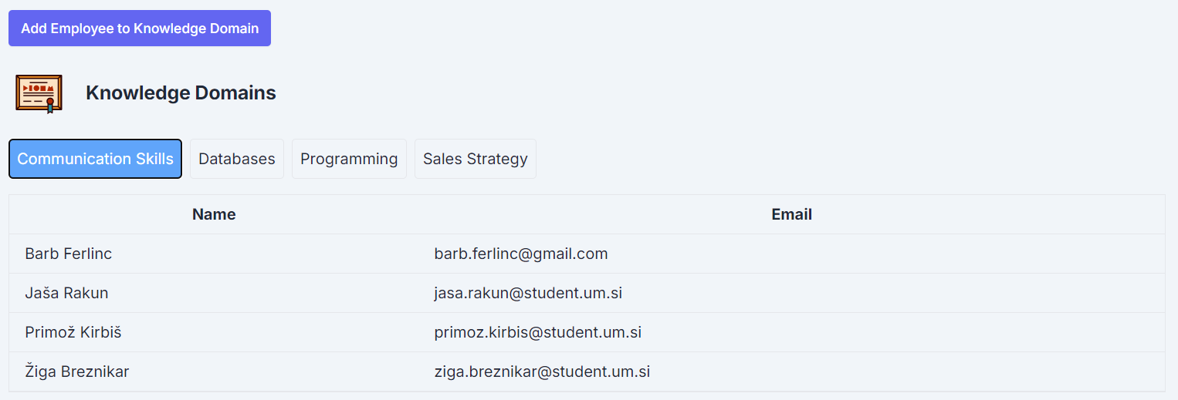

Slika - Dodajanje uporabnikov v domene znanja

* **Zaposleni (ang. Employee)**: Ogleda si lahko svoj profil, dostopa do domen znanja, v katere je dodan, pregleduje in prenaša naloženo učno gradivo, rešuje kvize in za pomoč pri učenju uporablja pomočnika z umetno inteligenco.

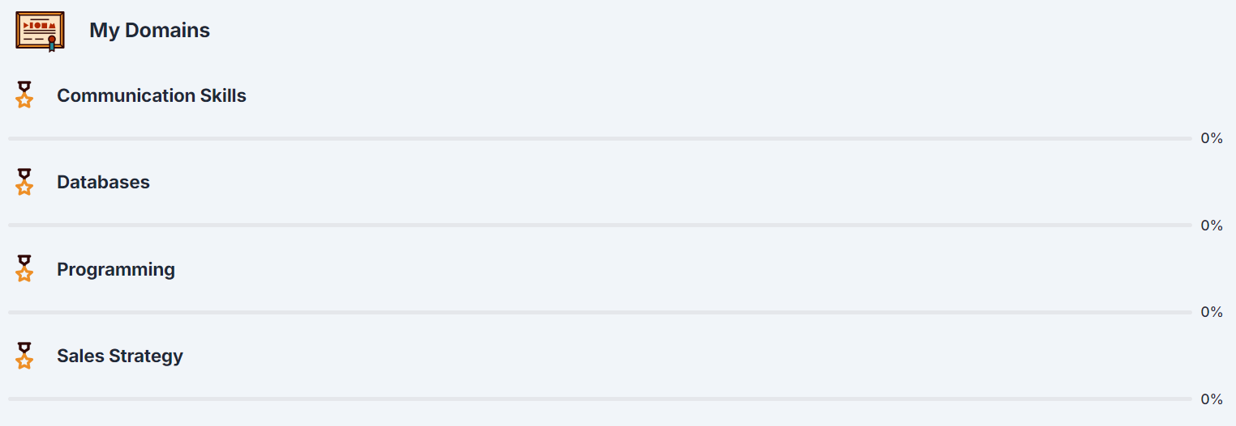

Slika - Sledenje napredka posameznega uporabnika

Slika, ki vsebuje besede besedilo, posnetek zaslona, pisava

Opis je samodejno ustvarjen

Slika - Povezave do učnega gradiva

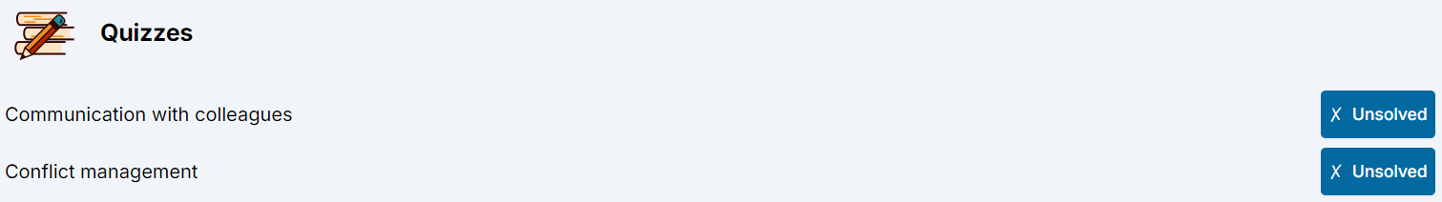

Slika - Prikaz rešenih/nerešenih kvizov

# Arhitektura

## Uporabniški vmesnik in vmesnik obličja

* **Obličje** (React.js): Uporabniki s sistemom komunicirajo prek spletnega vmesnika na strani odjemalca, ki je dostopen prek računalnikov, tabličnih računalnikov in pametnih telefonov. To obličje komunicira z zaledjem prek zahtevkov in odzivov HTTP.

## Komponente zalednega dela

* **Spletni vmesnik API (Express.js):** Zaledna stran, ki vključuje spletni vmesnik API, skrbi za glavno logiko sistema. Obdeluje zahteve uporabnikov, komunicira s podatkovno zbirko in vključuje zmogljivosti umetne inteligence za zagotavljanje inteligentnih funkcij, kot so preverjanje odgovorov in odgovarjanje na vprašanja.
* **Preverjanje pristnosti (Firebase Authentication**): Firebase se uporablja za preverjanje pristnosti uporabnikov in shranjevanje podatkov o uporabnikih. Zagotavlja varno prijavo in upravljanje podatkov za različne vloge uporabnikov, kot so administratorji, upravniki in zaposleni.
* **Shranjevanje v oblaku** **(Cloud Firestore):** Firebase upravlja tudi shrambo v oblaku za shranjevanje podatkov, kot so podjetja, domene znanja, kvizi, vprašanja in uporabniki. Hrani tudi datoteke, ki jih naložijo uporabniki in lahko vključujejo učno gradivo, kot so članki, videoposnetki, e-knjige itd. Ta gradiva so urejena po domenah znanja.

## Integracija umetne inteligence

* **Model umetne inteligence (Python):** Model umetne inteligence je razvit za analizo datotek, ki jih upravljalci naložijo, in za odgovarjanje na vprašanja uporabnikov. Prav tako preučuje kvize, ki jih izpolnijo uporabniki, ter le-te ocenjuje.

## Deployment

* **Vercel:** Vercel smo uporabili za uvajanje našega zaledja in obličja iz naše platforme. Vercelova zmogljiva infrastruktura omogoča samodejno skaliranje, optimizirano delovanje in racionalizirano stalno uvajanje. To nam omogoča, da učinkovito zagotovimo robustno, visoko zmogljivo aplikacijo z minimalnim naporom, kar zagotavlja nemoteno uporabniško izkušnjo in hitre razvojne cikle.
* **Render:** Render smo uporabili za uvajanje dela našega zaledja, ki se ukvarja z AI, učenjem in treniranjem AI ter generacijo učnih primerkov**.** Renderjeva zmogljiva infrastruktura omogoča samodejno skaliranje, optimizirano delovanje in racionalizirano stalno uvajanje. To nam omogoča, da učinkovito zagotovimo robustno, visoko zmogljivo aplikacijo z minimalnim naporom, kar zagotavlja nemoteno uporabniško izkušnjo in pospešene razvojne cikle. Takšen način nam omogoča tudi ločitev vitalnih procesov od požrešnejših procesov za zagotavljanje konstantne dostopnosti in funkcionalnosti.
* **OpenAI**: OpenAI smo uporabili za gostovanje modelov umetne inteligence, hrambo učnih podatkov in trening modelov. OpenAI infrastruktura omogoča samodejno skaliranje, optimizirano delovanje in racionalizirano stalno uvajanje. To nam omogoča, da učinkovito zagotovimo robustno in nemoteno uporabniško izkušnjo.

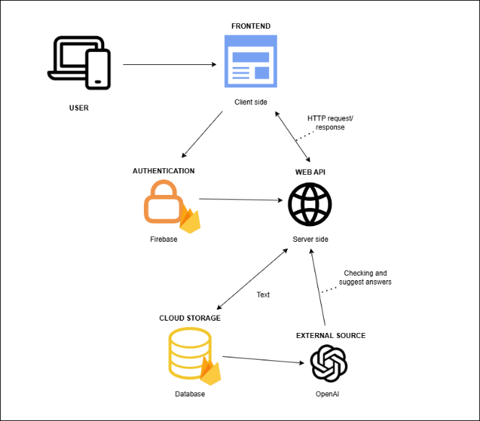

Slika - Arhitekturni diagram

Ta arhitektura podpira cilje platforme SkillsBooster, ki ocenjuje in razvija spretnosti zaposlenih s kombinacijo uporabniku prijaznih vmesnikov, vpogledov, ki jih poganja umetna inteligenca, in celovitih orodij za upravljanje.

# Tehnologije

## Openai

Uporabljali smo tehnologije OpenAI skupaj z usposabljanjem lastnih modelov AI. Napredni modeli OpenAI so igrali ključno vlogo pri izboljšanju našega sistema, saj nam omogočajo analizo datotek, ki so jih naložili upravitelji, učenje iz njihove vsebine in zagotavljanje inteligentne pomoči uporabnikom.

Naši modeli umetne inteligence so razvrščeni v specializirane domene znanja. Na primer, v domeni, kot je "statistika", imamo namenski model umetne inteligence, ki je bil posebej usposobljen za to področje. Študijska gradiva, ki so na voljo študentom, se uporabljajo tudi za izboljšanje in poglabljanje razumevanja predmeta umetne inteligence, kar zagotavlja nenehno izboljševanje. Uporabniki lahko postavljajo vprašanja specializirani umetni inteligenci, ki bo dala najbolj natančne in pronicljive odgovore.

Postopek natančne nastavitve je avtomatiziran in zahteva le, da učitelji kliknejo zeleni gumb »Posodobi model«, da osvežijo AI. Medtem ko se model posodablja, so prejšnje različice še vedno dostopne. Poleg tega je AI na voljo vsem študentom prek okna v spodnjem desnem kotu domene, ki zagotavlja takojšnjo podporo za njihova vprašanja. Prav tako je sposoben pregledati in ocenjevati kvize, ki jih izpolnijo uporabniki.

## Python

V našem projektu smo uporabili Python za pisanje kode za usposabljanje naših modelov AI. Python-ov robusten ekosistem knjižnic in ogrodij je idealna izbira za razvoj in natančno nastavitev algoritmov strojnega učenja. Python-ova vsestranskost in obsežna podpora strojnemu učenju sta omogočila učinkovit in uspešen proces usposabljanja modelov.

## Firebase

Firebase smo v veliki meri uporabljali za podporo različnim funkcionalnostim znotraj naše platforme. Za upravljanje uporabnikov smo uvedli Firebase Authentication, ki je uporabnikom omogočilo registracijo, prijavo in odjavo z e-poštnim naslovom in geslom. Ta storitev nam je omogočila tudi upravljanje trajanja sej, s čimer smo zagotovili, da so uporabniki samodejno odjavljeni po določenem obdobju nedejavnosti.

Poleg tega je bil Firebase Storage uporabljen za upravljanje in shranjevanje učnega gradiva v dinamično dodanih domenah znanja. Ta storitev nam je omogočila nalaganje in varno shranjevanje datotek, ki so jih prispevali upravitelji podjetja, s čimer smo zagotovili, da so bili viri zlahka dostopni in dobro organizirani.

Za shranjevanje podatkov smo uporabili Firebase Cloud Firestore, kjer smo organizirali in vzdrževali naše entitete. Ta baza podatkov NoSQL nam je omogočila obdelavo in poizvedovanje po naših podatkih na prilagodljiv in razširljiv način, kar podpira dinamične potrebe naše aplikacije. Struktura naše baze podatkov je vključevala različne zbirke in dokumente, vsak s posebnimi atributi, prilagojenimi zahtevam naše aplikacije.

## Express Js

Za zaledje smo uporabili Express.js, minimalen in prilagodljiv okvir Node.js spletnih aplikacij. Express.js je zagotovil robusten nabor funkcij za izdelavo strežniških aplikacij in API-jev, kar je poenostavilo naš razvojni proces. Njegova vmesna arhitektura nam je omogočila obravnavo zahtev HTTP, upravljanje poti in nemoteno integracijo različnih funkcionalnosti.

## Vite

Vite smo uporabili kot naše sodobno orodje za izdelavo obličja, ki je izboljšalo razvojno izkušnjo za naše spletne aplikacije. Vite, ki ga je razvil ustvarjalec Vue.js, obravnava omejitve zmogljivosti tradicionalnih orodij za gradnjo, kot je Webpack, zlasti v velikih projektih. Njegov hiter čas izdelave in učinkovit razvojni potek dela sta nam omogočila, da smo racionalizirali naš proces razvoja obličja, zaradi česar je bil bolj odziven in produktiven.

## React Jsx

Za izdelavo uporabniških vmesnikov smo uporabili React JSX. JSX je razširitev sintakse za JavaScript XML, ki nam omogoča lažje pisanje in vključevanje HTML in React kode. Ta pristop poenostavlja ustvarjanje in manipulacijo komponent uporabniškega vmesnika na deklarativni način, kar nam omogoča bolj intuitivno in učinkovito gradnjo kompleksnih vmesnikov.

# Struktura podatkovne baze (NoSql)

## Entitetno-relacijski model

V fazi načrtovanja smo oblikovali tudi ER model, ki jasno prikazuje razmerja med ključnimi entitetami našega sistema. S tem modelom smo postavili temelje za učinkovito bazo podatkov, vendar smo tekom implementacije določene povezave spremenili, nekatere entitete pa smo združili.

Slika, ki vsebuje besede besedilo, posnetek zaslona, diagram, pisava

Opis je samodejno ustvarjen

Slika - ER model

## Kolekcije in dokumenti v podatkovni bazi

* **Companies (registrirana podjetja):**
  + address (naslov registriranega podjetja),
  + admin (email administratorja registriranega podjetja),
  + name (naziv registriranega podjetja),
  + postal_code (poštna številka registriranega podjetja)
* **Knowledge_domains (dodane domene znanja):**
  + description (opis domene znanja),
  + employees (emaili uporabnikov, dodanih v domeno znanja),
  + key_skills (ključna znanja v domeni znanja),
  + learning_materials (nazivi učnih gradiv, dodanih v domeno znanja),
  + links (nazivi povezav, dodanih v domeno znanja),
  + name (naziv domene znanja),
  + owner (email uporabnika, ki je ustvari domeno znanja),
  + quizzes (identifikatorji kvizov, dodanih v domeno znanja),
  + results (rezultati uporabnikov, dodanih v domeno)
* **Questions (ustvarjena vprašanja iz kvizov):**
  + answers (pravilni in nepravilni odgovori na dodano vprašanje),
  + question (dodano vprašanje),
  + quiz (identifikator kviza, v katerem je vprašanje),
  + type (tip vprašanja)
* **Quizzes (ustvarjeni kvizi):**
  + name (naziv kviza),
  + questions (identifikatorji vprašanj, ki so v kvizu),
  + results (rezultati uporabnikov, ki morajo rešiti kviz)
* **Users (dodani uporabniki):**
  + admin (email administratorja, ki je dodal uporabnika),
  + email (email uporabnika),
  + full_name (ime uporabnika),
  + password (zgoščeno geslo uporabnika),
  + role (vloga uporabnika)

# Timsko delo

## Metodologija

Naša ekipa je sprejela metodologijo **Scrum** za izboljšanje vodenja projektov in racionalizacijo našega delovnega toka. Vsaka dva tedna smo organizirali sestanke za načrtovanje sprinta, da smo opredelili naloge za prihajajoči sprint in dodelili odgovornosti vsakemu članu ekipe. Ta pristop je zagotovil, da so bili vsi jasni glede svojih vlog in prednostnih nalog projekta, kar je privedlo do bolj organiziranega in osredotočenega delovnega okolja.

## Komunikacija

Komunikacija je bila ključna sestavina našega procesa Scrum, Discord pa smo uporabljali za vse naše razprave in tedenske sestanke. Discord je olajšal pogovore v realnem času in nam omogočil, da takoj obravnavamo morebitne težave ali prilagoditve. Načrtovali smo tudi redne sestanke, da bi pregledali naš napredek, razpravljali o ovirah in naredili potrebne spremembe našega načrta. Ta metoda je ohranila ekipo usklajeno in zagotovila, da so vsi ostali na isti strani skozi celoten sprint.

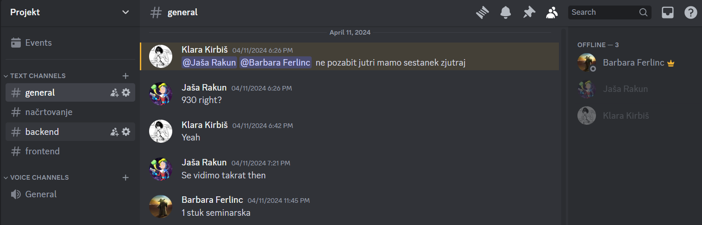

Slika – 1. primer pogovora na Discord-u

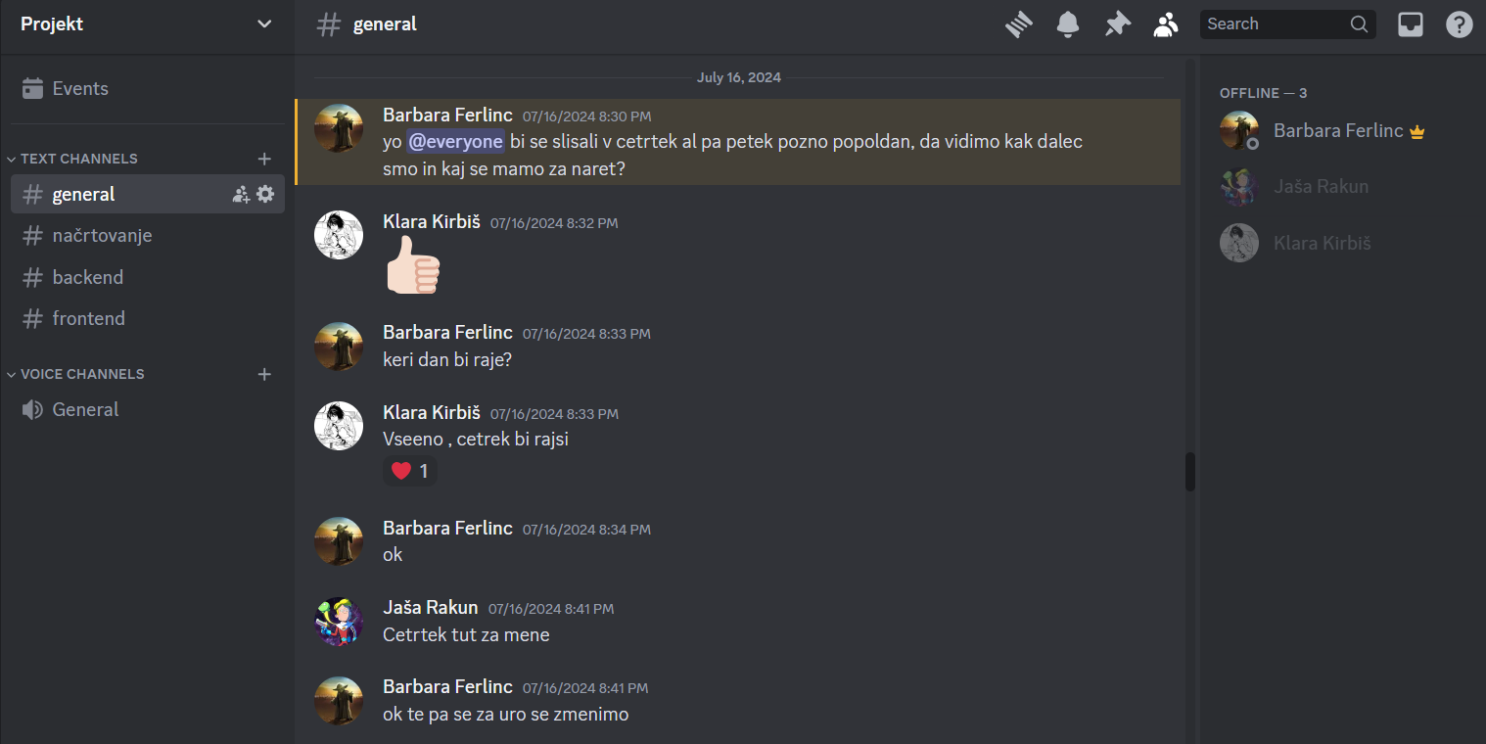

Slika - 2. primer pogovora na Discord-u

## Postopek sledenja

Za sledenje našim nalogam in napredku smo uporabili **Trello**. Naše naloge smo razvrstili v več plošč: »To do« za prihajajoče naloge, »Priority« za prednostne elemente, ki zahtevajo takojšnjo pozornost, »Doing« za naloge, ki so trenutno v teku, in »Done« za dokončane naloge. Ta vizualni sistem nam je omogočil učinkovito upravljanje in določanje prioritet delovne obremenitve, zagotavljanje jasnega pregleda nad napredkom in zagotavljanje, da smo ostali na pravi poti do doseganja ciljev projekta.

Slika, ki vsebuje besede besedilo, programska oprema, računalniška ikona, operacijski sistem

Opis je samodejno ustvarjen

Slika - Postopek sledenja opravilom na Trello

## Delitev dela

Delo smo razdelili med člane ekipe, da bi učinkovito izkoristili naše individualne prednosti. En član ekipe se je osredotočil predvsem na razvoj obličja. Medtem sta se dva člana ekipe osredotočila na zaledje, pri čemer je bil eden specializiran za razvoj umetne inteligence, drugi pa za preostale zaledne naloge. Kljub različnim vlogam smo bili vsi trije aktivno vključeni v načrtovanje, testiranje in optimizacijo celotne rešitve.

# Testiranje

## Testiranje enot

Da bi zagotovili zanesljivost in pravilnost naše kode smo v našem projektu izvedli teste enot. Ti testi so organizirani v imeniku *‘backend / tests’* na GitHub-u projekta in pokrivajo obsežen obseg funkcionalnosti. Vsak test je zasnovan tako, da potrdi vedenje posameznih entitet in osnovnih funkcij, kar zagotavlja robusten okvir za odkrivanje in reševanje težav v zgodnji fazi razvojnega procesa. Nekatere izmed funkcionalnosti, ki smo jih testirali so dodajanje podjetij, domen, kvizov, vprašanj in uporabnikov, vračanje elementov glede na določen identifikator, brisanje domen, vprašanj in kvizov, itd.

## Testni scenariji

V fazi testiranja smo uporabili tudi testne scenarije, s katerimi smo sistematično preverili delovanje nekaterih funkcionalnosti.

### Preskusni scenarij 1: Registracija novega uporabnika/podjetja

1. Uporabniška zgodba – Kot skrbnik se želim registrirati za dostop do funkcij platforme.

**Namen: Preizkus** , ali je registracija novega uporabnika/podjetja uspešna

**Predpogoj uporabe:** Uporabnik še ni registriran

**Vhodni podatki:** ime podjetja, naslov, poštna številka, uporabniški e-poštni naslov, uporabniško geslo

**Testni scenarij:**

|  |  |  |
| --- | --- | --- |
|  | Dejanje | Pričakovani rezultat |
| 1. | Na platformi pod glavo dobrodošlice, pojdite na razdelek »Registrirajte svoje podjetje«, ter kliknite »Pojdi na registracijo« | Prikaže se stran za registracijo |
| 2. | Izpolnite vse potrebne podatke in kliknite »Registriraj se« | Prejmete e-sporočilo z geslom, s katerim se prijavite |

**Uspešna izvedba:** Uporabnik je uspešno prijavljen kot admin podjetja

### Preskusni scenarij 2: Prijava v platformo

1. Uporabniška zgodba – Kot zaposleni se želim prijaviti v platformo.

**Namen: Preizkus** , ali je prijava kot zaposleni uspešna

**Predpogoj uporabe:** Skrbnik je dodal uporabnika na platformo

**Vhodni podatki:** e-pošta, dano geslo

**Testni scenarij:**

|  |  |  |
| --- | --- | --- |
|  | Dejanje | Pričakovani rezultat |
| 1. | Na platformi, pod glavo dobrodošlice, v razdelku »Login«, kliknite na gumb »Go to Login« | Prikaže se stran za prijavo |
| 2. | Izpolnite vse potrebne podatke in kliknite »Login« | Uspešno ste se prijavili na platformo |

**Uspešna izvedba:** Uporabnik se je uspešno prijavil kot zaposleni

### Preskusni scenarij 3: Dodajanje nove domene znanja

1. Uporabniška zgodba – Kot vodja želim v sistem dodati nova področja znanja.

**Namen: Preizkusite** , ali je dodajanje nove domene uspešno

**Predpogoj uporabe:** Uporabnik ima vlogo managerja in je uspešno prijavljen

**Vhodni podatki:** ime domene, opis, ključne spretnosti

**Testni scenarij:**

|  |  |  |
| --- | --- | --- |
|  | Dejanje | Pričakovani rezultat |
| 1. | Na platformi, na levi strani, kjer je meni, kliknite »Add Domain« | Prikaže majhno kartico za dodajanje nove domene |
| 2. | Izpolnite vse potrebne podatke in kliknite »Submit« | Nova domena bi se morala prikazati v meniju na levi |

**Uspešna implementacija:** Uporabnik je uspešno dodal novo domeno znanja

### Preskusni scenarij 4: Naložite in organizirajte učno gradivo

1. Uporabniška zgodba – Kot vodja želim naložiti in organizirati učna gradiva po domeni in ključnih področjih znanja.

**Namen: Preizkus** , ali je dodajanje novega učnega gradiva uspešno

**Predpogoj uporabe:** Uporabnik ima vlogo managerja in je uspešno prijavljen, ter je že ustvaril domeno znanja

**Vhodni podatki:** datoteka ali povezava

**Testni scenarij:**

|  |  |  |
| --- | --- | --- |
|  | Dejanje | Pričakovani rezultat |
| 1. | Na platformi/uporabniškem profilu kliknite na levi strani, v meniju, katero koli že ustvarjeno domeno | Odpre se domena, prikaže opis in ključne spretnosti, z razdelki Datoteke in kvizi |
| 2.1 | Pomaknite se do razdelka »Files & Important links« in kliknite »Add file« | V Raziskovalcu lahko izberete datoteke, ki jih želite dodati |
| 2.2 | Dvokliknite izbrano datoteko in vnesite njeno ime, ter vpišite ime datoteko pod katero bo naložena datoteka shranjena |  |
| 2.3 | Kliknite na »Confirm« | Datoteka se prikaže na zaslonu v razdelku »Files & Important links« |
| 3.1 | Pomaknite se do razdelka »Files & Important links«, kliknite »Dodaj povezavo« | Odpre se majhno okence za besedilo, |
| 3.2 | Vnesite link in ime linka pod katero bo povezava shranjena |  |
| 3.3 | Kliknite »Confirm« | Povezava se mora prikazati v razdelku zaslona »Datoteke in pomembne povezave« |

**Uspešna izvedba:** Uporabnik je uspešno dodal novo datoteko ali povezavo v domeno

### Preskusni scenarij 5: Ustvarjanje kviza in dodajanje vprašanj

1. Uporabniška zgodba – Kot vodja želim ustvarjati in dodajati vprašanja, povezana s specifičnimi področji znanja.

**Namen:** Preizkus, ali je dodajanje novega kviza z vprašanji uspešno

**Predpogoj uporabe:** Uporabnik ima vlogo managerja in je uspešno prijavljen, ter je že ustvaril domeno znanja

**Vhodni podatki:** ime kviza, vprašanja, odgovori

**Testni scenarij:**

|  |  |  |
| --- | --- | --- |
|  | Dejanje | Pričakovani rezultat |
| 1. | Na platformi/uporabniškem profilu kliknite na katero koli že ustvarjeno domeno | Odpre se domena, prikaže opis in ključne spretnosti, z razdelki »Files & Important links«in »Quizzes« |
| 2. | Pomaknite se do razdelka »Quizzes«, kliknite »Add Quiz« | Odpre se novo okno z vnosnimi polji |
| 3. | Vnesite ime kviza, izberite vrsto vprašanja |  |
| 3.1 | Če je vrsta vprašanja »Closed« | Odpreta se dva držala za besedilo, eden z vprašanjem in drugi z možnostmi odgovorov |
| 3.1.1 | Vnesite vprašanje in odgovor, če pa želite dodati več možnosti, kliknite »Add option« | Odpre se nov nosilec besedila za dodajanje nove možnosti odgovora |
| 3.1.2 | Vnesite vprašanje in odgovor ter kliknite »Confirm Question« | Vprašanje in odgovor morata biti prikazana pod imenom kviza |
| 3.2 | Če je vrsta vprašanja »Open« | Odprta sta dva držala za besedilo, eden z vprašanjem in drugi z odgovori |
| 3.2.1 | Vnesite vprašanje in odgovor ter kliknite »Confirm Question« | Vprašanje in odgovor morata biti prikazana pod imenom kviza |
| 4. | Ko napišete vsa vprašanja, kliknite »Submit Quiz« | Kviz bi se moral pojaviti spodaj, razdelek »Quizzes« |

**Uspešna izvedba:** Uporabnik je uspešno dodal nov kviz v domeni znanja

### Testni scenarij 6: Vprašajte umetno inteligenco o gradivih znanja

1. Uporabniška zgodba – Kot vodja želim naložiti in organizirati učna gradiva po domeni in ključnih področjih znanja.

**Namen:** Preizkus, ali AI daje odgovore o gradivih znanja

**Predpogoj uporabe:** Uporabnik ima vlogo employee in je uspešno prijavljen

**Vhodni podatki:** Vprašanja o gradivih znanja

**Testni scenarij:**

|  |  |  |
| --- | --- | --- |
|  | Dejanje | Pričakovani rezultat |
| 1. | Na platformi/uporabniškem profilu kliknite na katero koli domeno, o kateri imate vprašanja | Odpre se domena, prikaže opis in ključne spretnosti, z razdelki »Files & Important links«in »Quizzes« |
| 2 | Kliknite majhno modro ikono v desnem kotu domene | Odpre se majhna kartica s pogovornim oknom |
| 3. | Napišite svoje vprašanje, kliknite na "Send" | AI bi se moral odzvati z odgovorom, povezanim s temo |
| 5. | Ko ste dobili informacije, ki ste jih potrebovali, lahko zaprete, kliknete ikono ali kjer koli na zaslonu | Pogovorno okno se zapre |

**Uspešna izvedba:** Uporabnik je uspešno prosil Ai, da odgovori na svoja vprašanja

### Testni scenarij 7: Reševanje kvizov

1. Uporabniška zgodba – Kot vodja želim naložiti in organizirati učna gradiva po domeni in ključnih področjih znanja.

**Namen:** Preizkusite, ali lahko uporabnik reši kviz in dobi

**Predpogoj uporabe:** Uporabnik ima vlogo employee in je uspešno prijavljen

**Vhodni podatki:** Vprašanja o gradivih znanja

**Testni scenarij:**

|  |  |  |
| --- | --- | --- |
|  | Dejanje | Pričakovani rezultat |
| 1. | Na platformi/uporabniškem profilu kliknite na katero koli domeno v katero ste dodani | Odpre se domena, prikaže opis in ključne spretnosti, z razdelki »Files & Important links«in »Quizzes« |
| 2.1 | Pomaknite se do razdelka Kvizi, kliknite na kvizi, ki so na voljo | Odpre se stran s povezavo do kviza |
| 2.2 | Če kvizov ni na voljo | Kviza ne morete rešiti |
| 3. | Kliknite povezavo »Reši kviz« | Odpreti se mora stran z vprašanji v kvizu in lahko začnete reševati kviz |
| 4. | Ko pridete do konca kviza, kliknite »End quiz« | Preusmerjeni ste na stran s povezavo do kviza in spodaj se prikaže vaš rezultat |
| 5. | Ko preverite rezultate, kliknite »Nazaj« | Uporabnik je preusmerjen v razdelek »Domain« |

**Uspešna izvedba:** Uporabnik je uspešno rešil kviz in dobi rezultate nazaj

## Optimizacija

Za optimizacijo naše rešitve smo integrirali SonarCloud s projektom prek GitHub-a. SonarCloud je zagotovil dragocen vpogled v kakovost kode in tehnični dolg, kar nam je omogočilo prepoznavanje in reševanje morebitnih težav v zgodnji fazi razvojnega cikla. S povezovanjem našega GitHub repozitorija s SonarCloud-om smo zagotovili neprekinjeno analizo in povratne informacije.

S SonarCloud-om, integriranim v naš projekt GitHub, smo sistematično spremljali različne vidike kakovosti kode in varnosti. SonarCloud je zagotovil poglobljeno analizo pokritosti kode in opredelil področja, kjer testi niso bili pomanjkljivi ali nepopolni. Prav tako je označil pomanjkljivosti, ki poudarjajo področja, kjer bi lahko kodo refaktorirali za boljšo berljivost in vzdržljivost. Poleg tega je ocenil podvajanje kode, kar nam je pomagalo odpraviti odvečno kodo in izboljšati učinkovitost. Zaznane so bile varnostne ranljivosti, da bi zagotovili zaščito naše kodne baze pred morebitnimi grožnjami.

Medtem ko je SonarCloud zagotovil dragocene vpoglede, smo sprejeli nekatere težave, ki niso vplivale na splošno funkcionalnost ali učinkovitost kode. Te izjeme so bile skrbno ocenjene, da se zagotovi, da ne ogrožajo celovitosti projekta.

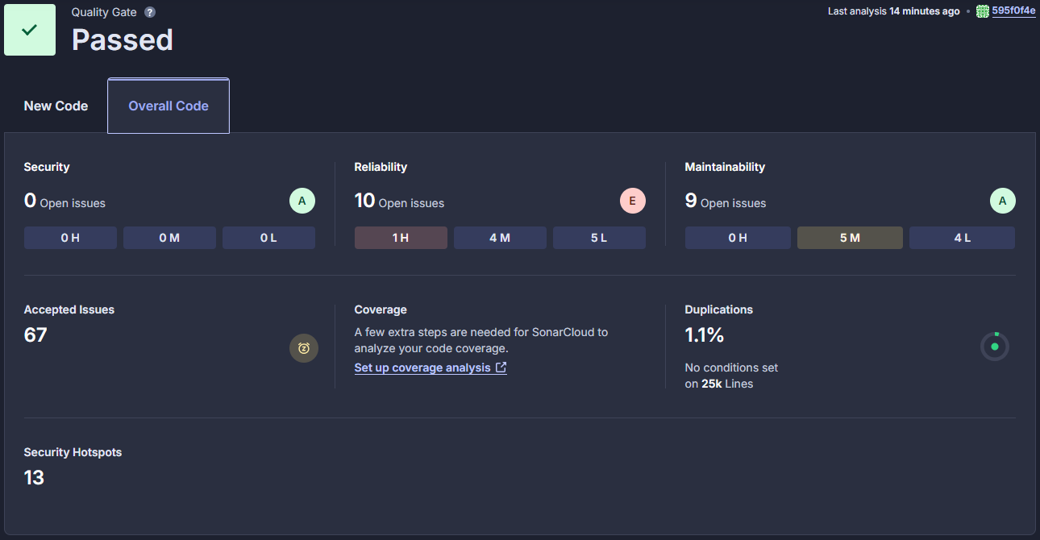

Slika - Povzetek analize rešitve na SonarCloud

# Uporabniški priročnik

Uporabniški priročnik najdete v ločeni datoteki "*SkillsBooster_User_Manual*" v mapi: ‘*Documentation'* na github-u projekta, kjer je vse podrobno opisano, kako uporabljati našo spletno stran.